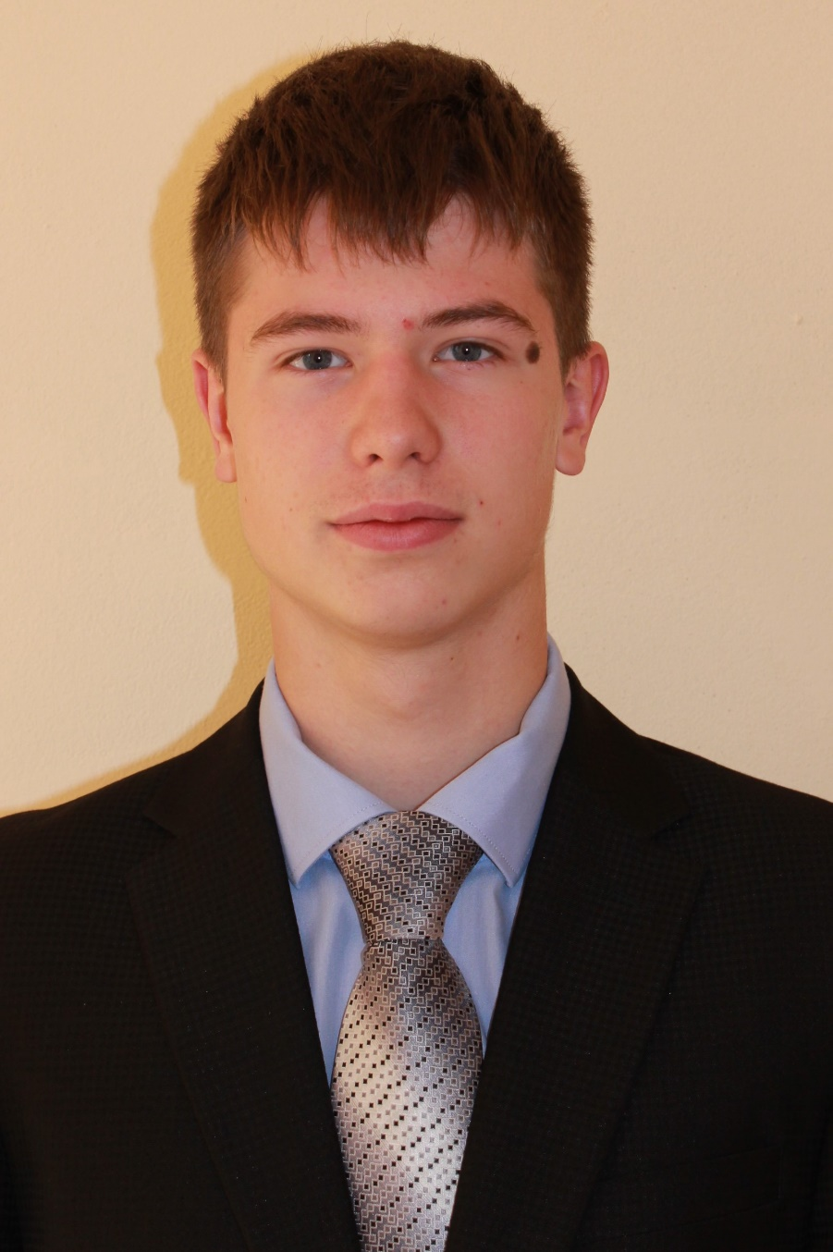
ЯНШЕВИЧ
ВЯЧЕСЛАВ
ГЕННАДЬЕВИЧ
10 КЛАСС

КАНДИДАТ В ПРЕЗИДЕНТЫ РЕСПУБЛИКИ СОЛНЕЧНАЯ
МКОУ СОШ ЗАТО Солнечный

